**GRUPO** (ID, NOMBRE, FECHA_FORMACION, FECHA_DISOLUCION, ID_CAZAFANTASMA)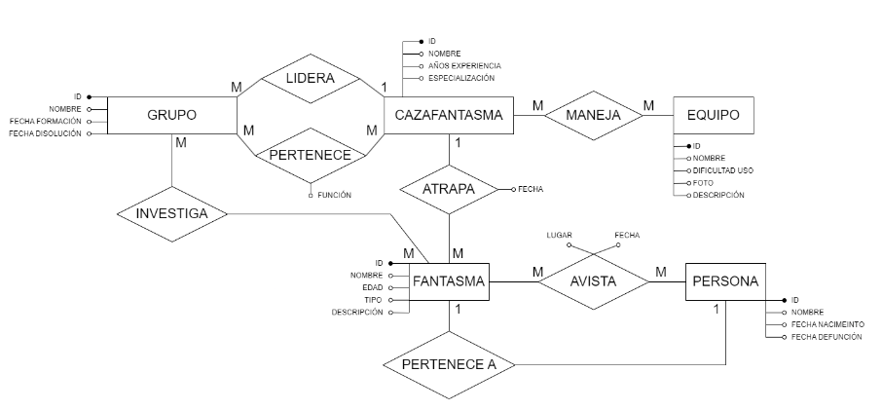

**CAZAFANTASMA** (ID, NOMBRE, AÑOS_EXPERIENCIA, ESPECIALIZACION)

**FANTASMA** (ID, NOMBRE, EDAD, TIPO, DESCRIPCIÓN, ID_CAZAFANTASMA, ID_PERSONA)

**EQUIPO** (ID, NOMBRE, DIFICULTAD, FOTO, DESCRIPCIÓN)

**PERSONA** (ID, NOMBRE, FECHA_NACIMIENTO, FECHA_DEFUNCION)

**GRUPO_INVESTIGA_FANTASMA** (ID_GRUPO, ID_FANTASMA)

**GRUPO_PERTENECE_CAZAFANTASMA** (ID_GRUPO, ID_CAZAFANTASMA, FUNCION)

**CAZAFANTASMA_MANEJA_EQUIPO** (ID_CAZAFANTASMA, ID_EQUIPO)

**FANTASMA_AVISTA_PERSONA** (ID_FANTASMA, ID_PERSONA, LUGAR, FECHA)